Desarrollo de Interfaces |  | CASO PRACTICO 1 UD6
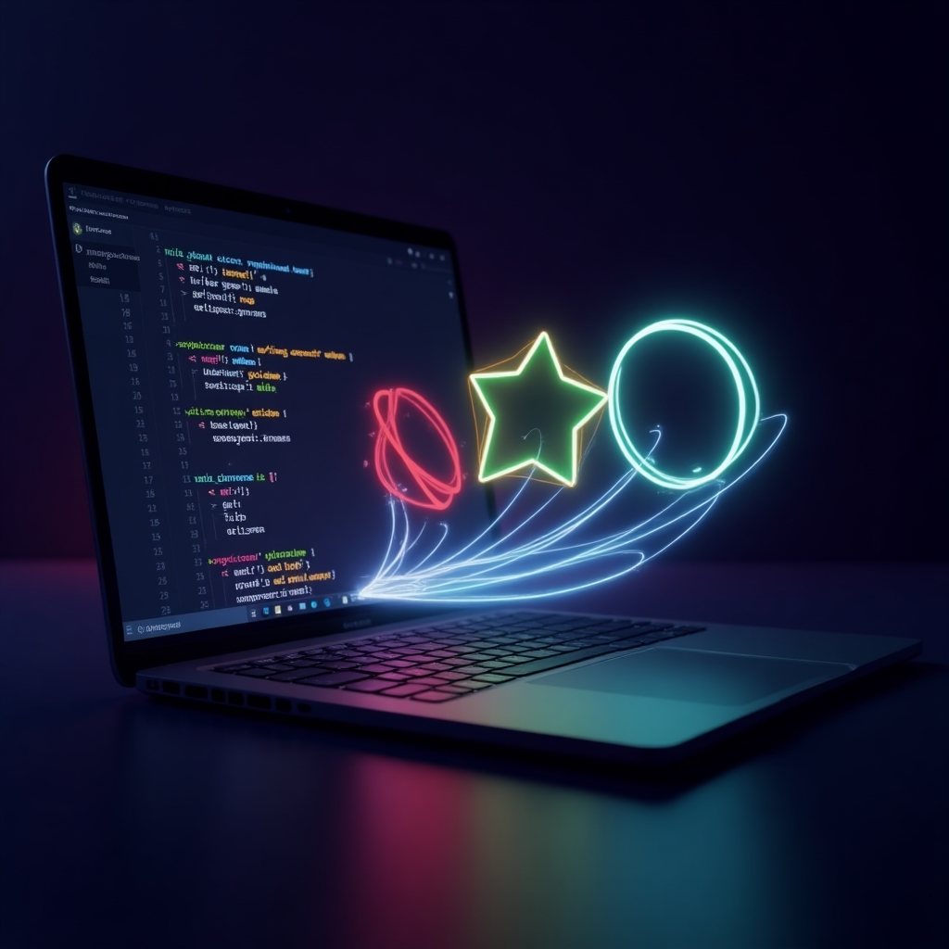
alumno cesur 25/26  Alejandro Muñoz de la Sierra | PROFESOR  Manuel Gómez Lora

introduccion

01
Preparando el terreno: El entorno de desarrollo

02
Estructura del proyecto

03
Desarrollo del código

04
Ejecución del programa

05
conclusiones

06
referencias

